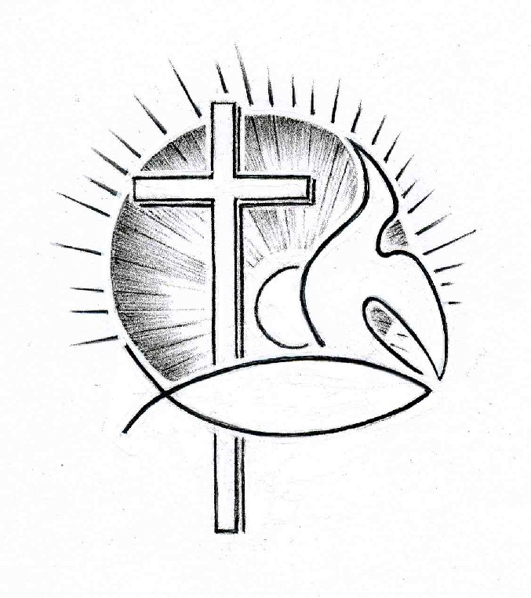PROTESTANTSE GEMEENTE TE COLIJNSPLAAT

Orde van Dienst voor zondag 8 januari 2023
Voorganger: Dhr. J.F. Tollenaar
Ouderling: Mevr. L.E. Kranenburg
Diaken: Mevr. J. Euwijk
Organist: Mevr. J. van Achterberg
Koster: Dhr. J. Hollestelle
Beeld en geluid: Dhr. C. van Gilst en dhr. J.A. Brouwer
Gastvrouw: Mevr. J. Karman
Lector: Mevr. L. Laan
Kindernevendienst: Mevr. M.H.M. Siereveld
De eerste collecte is voor de kerk, de tweede voor De Hoop (Dordrecht).
De bloemengroet is voor…

Orgelspel voor de dienst

Welkom en mededelingen door ouderling van dienst

Zingen: Lied voor de dienst (intochtslied) 908: 1 en 3 (staande)

Ik heb U lief, o mijn beminde,
die al mijn vreugd en sterkte zijt.
Ik heb U lief, o welgezinde,
wiens komst ik dag en nacht verbeid.
Ik heb U lief, o schoonste licht,
glans van Gods aangezicht.

Ach, dat ik U zo laat herkende,
Gij die de schoonheid zelve zijt,
dat ik niet eer mij tot U wendde,
mijn zielenrust, mijn zaligheid!
Ach, dat ik U, mijn heil, mijn schat,
zo laat heb liefgehad.

Stil gebed - Votum en Groet (staande)

Zingen Psalm 40: 3 en 4

Het is geen offervuur wat U behaagt,
Gij wilt, Heer, dat ik naar U hoor
en zelf ontsluit Gij mij het oor:
Gij hebt alleen gehoorzaamheid gevraagd.
Mijn God, ik draag uw wetten,
om op uw wil te letten,
gedurig bij mij om.
Het boek schrijft over mij.
Gij hoordet hoe ik zei;
"O Here, zie, ik kom!"

Ik breng de blijde boodschap van uw recht
aan al wie U zijn toegedaan,
dat zij uw wonderen verstaan
in 't woord dat Gij mij op de lippen legt.
Ik spreek, dat woord met klaarheid,
opdat uw trouw en waarheid
door elk begrepen wordt.
Heer, ik weerhoud mij niet,
maar loof U in mijn lied
met een blijmoedig hart.

Gebed om ontferming en vergeving en voor de nood van de wereld.

Zingen: Lied 459: 1,2 en 5 uit bundel Joh. de Heer

Prijs, mijn ziel, de Hemelkoning,
breng uw schatting aan zijn voet,
die mij door zijn gunstbetoning
heil, vergeving smaken doet!
Halleluja, halleluja,
prijs de Koning, ’t eeuwig goed.
Prijs Hem, die in bange tijden
onze vaad’ren uitkomst gaf!
Prijs Hem, die ook ons wil leiden,
snel tot hulp en traag tot straf!
Halleluja, halleluja,
d’ eeuwen door tot steun en staf!

Eng’len, helpt ons Hem t’ aanbidden,
gij, die ziet zijn aangezicht!
Zonnen, sterren, buigt te midden
van al ’t schepsel in zijn licht!
Halleluja, halleluja,
Hem, genadig in ’t gericht!

Wetslezing uit Mattheüs 22: 37-40 (HSV)

Hij antwoordde: ‘Heb de Heer, uw God, lief met heel uw hart en met heel uw ziel en met heel uw verstand. Dat is het grootste en eerste gebod. Het tweede is daaraan gelijk: heb uw naaste lief als uzelf. Deze twee geboden zijn de grondslag van alles wat er in de Wet en de Profeten staat.’

Zingen: Psalm 119: 49 en 52

Hoe wonderbaar is uw getuigenis.
Ik zal het altijd in mijn hart bewaren.
Wanneer uw heilig woord geopend is
zal 't als een licht het duister op doen klaren.
Gij maakt verdwaalden van hun doel gewis,
uw kennis maakt onkundigen ervaren.

HEER, uw bestel staat als een vast gebouw
waarin Gij woont, rechtvaardig en waarachtig.
Gij maakt in uw onwankelbare trouw
uw volk steeds uw getuigenis deelachtig.
Mijn drift verteert mij, als ik hen aanschouw
die traag van hart zijn en U niet indachtig.

(kinderen, als die er zijn, naar de kindernevendienst)

Gebed om de opening van het Woord

1e Schriftlezing (door lector) Jesaja 61: 1-3 ( HSV)

De Geest van de Heere HEERE is op Mij,
omdat de HEERE Mij gezalfd heeft
om een blijde boodschap te brengen aan de zachtmoedigen.
Hij heeft Mij gezonden om te verbinden de gebrokenen van hart,
om voor de gevangenen vrijlating uit te roepen
en voor wie gebonden zaten, opening van de gevangenis;
om uit te roepen het jaar van het welbehagen van de HEERE
en de dag van de wraak van onze God;
om alle treurenden te troosten;
om aangaande de treurenden van Sion te beschikken
dat hun gegeven zal worden
sieraad in plaats van as,
vreugdeolie in plaats van rouw,
een lofgewaad in plaats van een benauwde geest,
opdat zij genoemd worden eiken van de gerechtigheid,
een planting door de HEERE, om Hem te verheerlijken.

Zingen: Lied 478: 1 en 4

Komt, verwondert u hier, mensen,
ziet, hoe dat u God bemint,
ziet vervuld der zielen wensen,
ziet dit nieuwgeboren kind !
Ziet, die 't woord is, zonder spreken,
ziet, die vorst is, zonder pracht,
ziet, die 't al is, in gebreken,
ziet, die 't licht is, in de nacht,
ziet, die 't goed is, dat zo zoet is,
wordt verstoten, wordt veracht.

O Heer Jesu, God en mense,
die aanvaard hebt deze staat,
geef mij, wat ik door U wense,
geef mij door uw kindsheid raad.
Sterk mij door uw tere handen,
maak mij door uw kleinheid groot,
maak mij vrij door uwe banden,
maak mij rijk door uwe nood,
maak mij blijde door uw lijden,
maak mij levend door uw dood!

2e Schriftlezing (door lector) Mattheüs 3: 13-17 (HSV)

Toen kwam Jezus van Galilea naar de Jordaan, naar Johannes, om door hem gedoopt te worden. Maar Johannes wilde Hem hiervan weerhouden en zei: Ik heb het nodig door U gedoopt te worden, en komt U naar mij?
Maar Jezus antwoordde hem en zei: Laat het nu gebeuren, want op deze wijze past het ons alle gerechtigheid te vervullen. Toen liet hij het Hem toe. En nadat Jezus gedoopt was, kwam Hij meteen op uit het water; en zie, de hemelen werden voor Hem geopend, en Hij zag de Geest van God als een duif neerdalen en op Zich komen. En zie, een stem uit de hemelen zei: Dit is Mijn geliefde Zoon, in Wie Ik Mijn welbehagen heb!

Zingen: Lied 524 ( alle verzen)

Nu Gij de doop ontvangt in de Jordaan,
stroomt aller wereld water daarin samen.
Noach en Mozes, Jona en Naäman
moedigen U vanaf de oever aan.

Gij wilt niet als een onbeschreven blad
veraf staan van ons volgekladderd leven;
ons leven wordt U op het lijf geschreven,
Gij stapt in onze dood als waterbad.

Dit is uw glorieuze ondergang;
de niet te peilen afgrond van uw liefde
houdt alle dreiging van de waterdiepte,
het monster van de oervloed in bedwang.

Gij rijst uit onze dood en van omhoog
klinkt er een stem: ‘Mijn Zoon, mijn diepste vreugde’.
En eindelijk kan Noachs duif haar vleugels
dichtvouwen; zie, de aarde is weer droog.

Lief Lam van God, zo smetteloos, zo rein,
in ons gedompeld, één van ons geworden,
Gij roept de hele schepping tot de orde
van zaligheid. De zee zal niet meer zijn.

Overdenking/uitleg en verkondiging

Orgelspel

Zingen: Lied 412 : 1 en 3 ( We zingen dit als geloofsbelijdenis)

Wij loven U, o God, belijden U als Heer.
Eeuwige Vader, U geeft heel de wereld eer.
U zingen alle heem’len, serafs, machten, tronen,
onafgebroken rijst hun lied op hoge tonen:
Gij, driemaal heilig zijt Gij, God der legerscharen,
wiens grootheid aard' en hemel heerlijk openbaren!

U, Vader, U zij lof op een verhoogde toon!
Lof en aanbidding zij uw eengeboren Zoon.
Lof zij uw Geest, die ons ten Trooster is gegeven,
ons in de waarheid leidt, de weg van eeuwig leven.
U looft uw kerk alom, waar Gij die ook vergaarde;
U looft wat loven kan, in hemel en op aarde!

Dankgebed en voorbede, persoonlijk stil gebed, gezamenlijk ‘Onze Vader’

[Kinderen terug uit nevendienst]

Zingen: Slotlied Psalm 146: 3, 4 en 5

Heil wien Jakobs God wil bijstaan,
heil die God ter hulpe riep.
Want zijn heil zal niet voorbijgaan,
God is trouw aan wat Hij schiep.
Wat in hemel, zee of aard
woont, is in zijn hand bewaard.

Aan wie hongert geeft Hij spijze,
aan verdrukten recht gericht.
Wie geboeid zijn, Hij bevrijdt ze,
blinden geeft Hij het gezicht.
Hij geeft den gebukten moed
en heeft lief wie zijn wil doet.

Wees en weduw en ontheemde
doet Hij wonen op zijn erf.
Hij behoedt de weg der vreemden,
maar leidt bozen in 't verderf.
Eeuwig Koning is de Heer!
Sion, zing uw God ter eer!

Zegen, beantwoord met driemaal gezongen ‘Amen’ (staande)

Orgelspel bij het verlaten van het kerkgebouw.

WELKOM OP DE KOFFIE/THEE IN DE THUISHAVEN !

